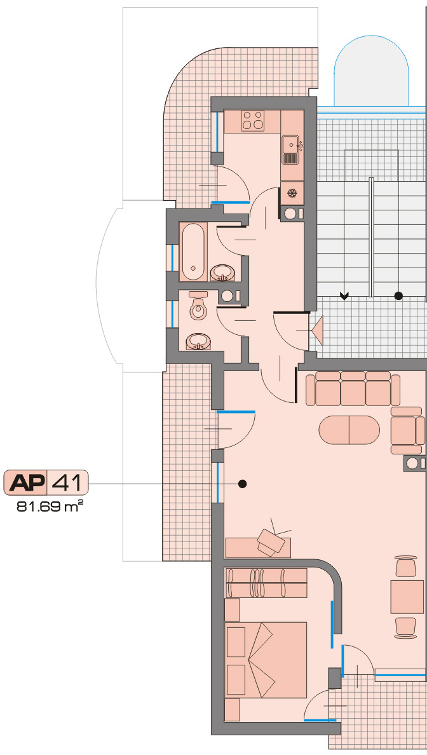
AP-41

4-ти Етаж

81,69 м²

